**Московский государственный технический университет им.Н.Э.Баумана**

**кафедра "Системы обработки информации и управления"**



**Веб-сервис по продажам автомобилей**

**Отчет**

к лабораторной работе №5

Инструктор：Мария Валерьевна, Elizaveta Eliseeva, Masha

Email:2623859464@qq.com

Студент: Ван Чаочао

группа ИУ5И-12М

2021/12/2

**Шаг 1. Анализ архитектуры -определение коопераций**

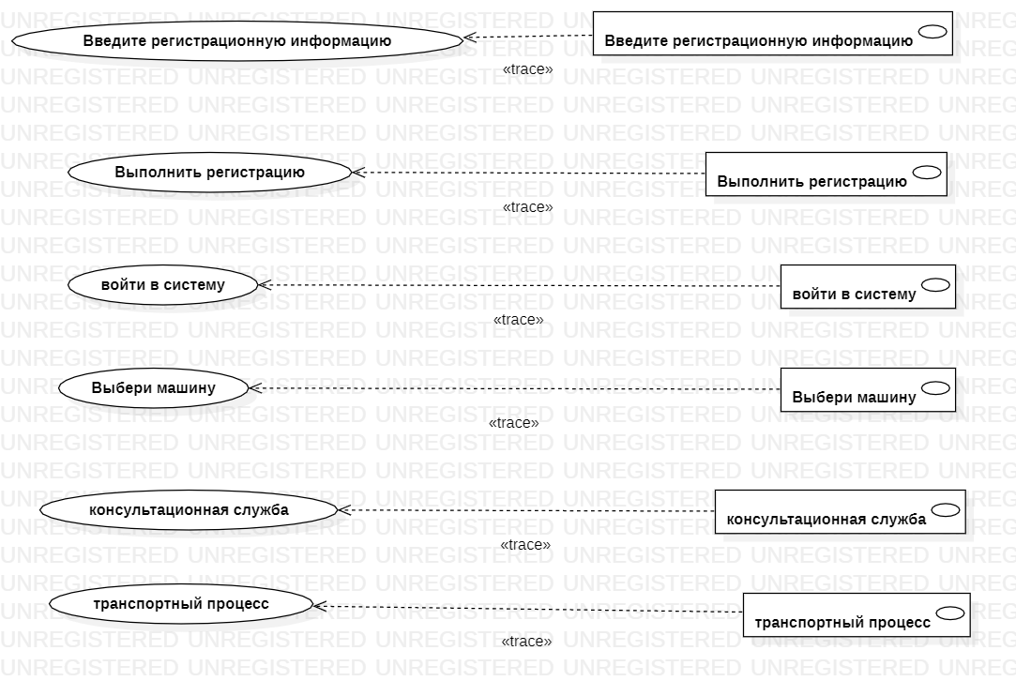

Рис.1 Обзорная диаграмма коопераций и прецедентов

**Шаг 2. Анализ архитектуры -определение классов сущностей**

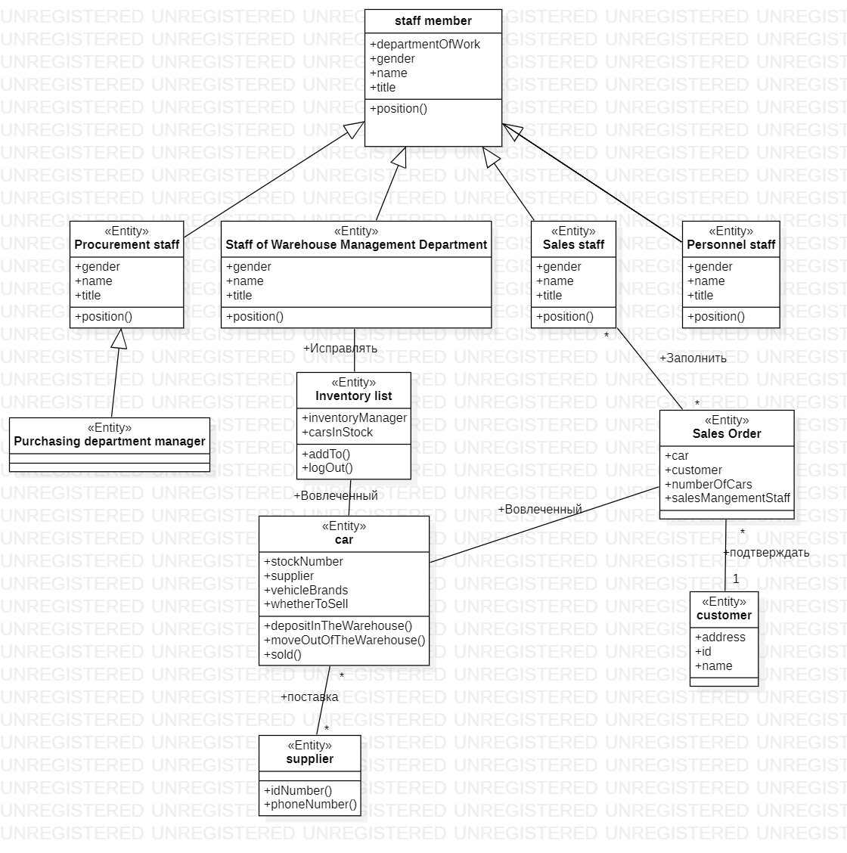

Рис.2. Обзорная диаграмма классов сущностей.

**Шаг 3. Анализ архитектуры -определить граничные и управляющие классы**

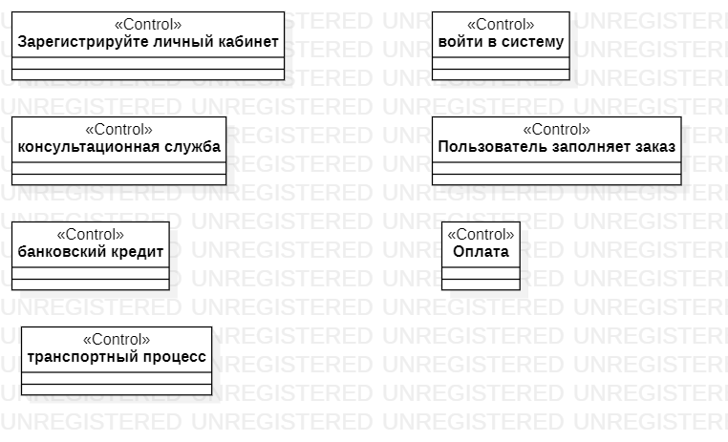

Рис.3 - диаграмма управляющих классов

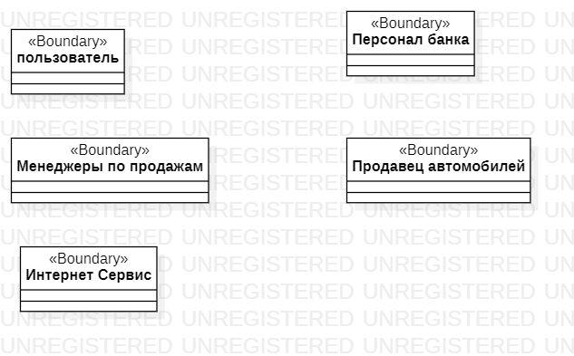

Рис. 4. диаграмма граничных классов

**Шаг 4. Анализ кооперации –определить классы-участники кооперации**

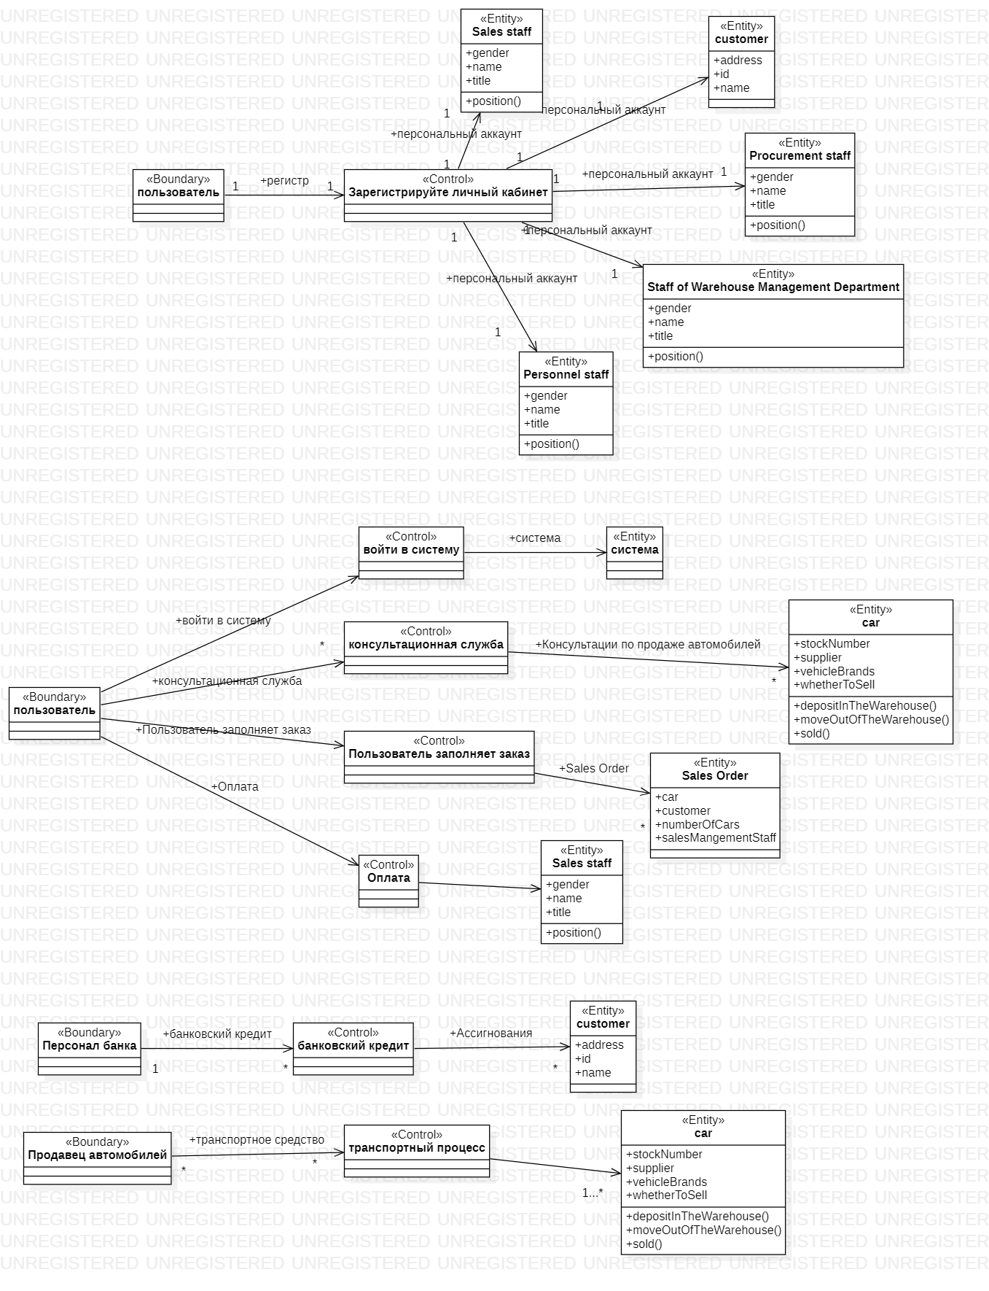

Рис.5. Диаграмма классов –участников кооперации «Просмотр каталога»

**Шаг5. Анализ кооперации –построить диаграмму последовательностей**

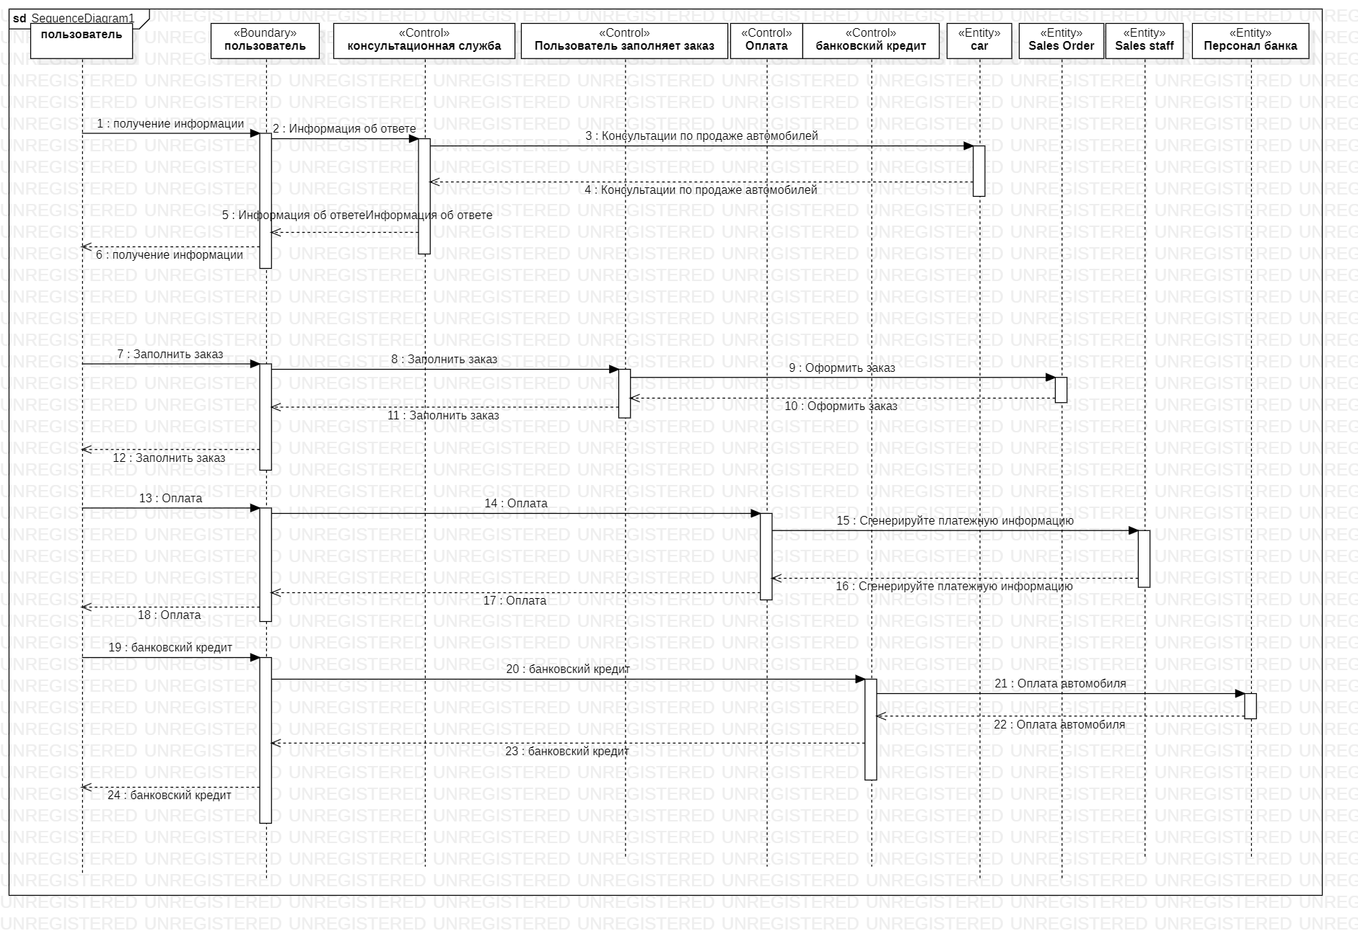

Рис.6. Диаграмма последовательностей для кооперации «Оформление заказа»

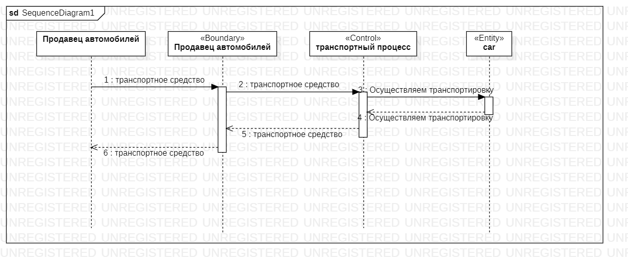

Рис.7. Диаграмма последовательностей для транспортный процесс

**Шаг 6. Анализ классов**

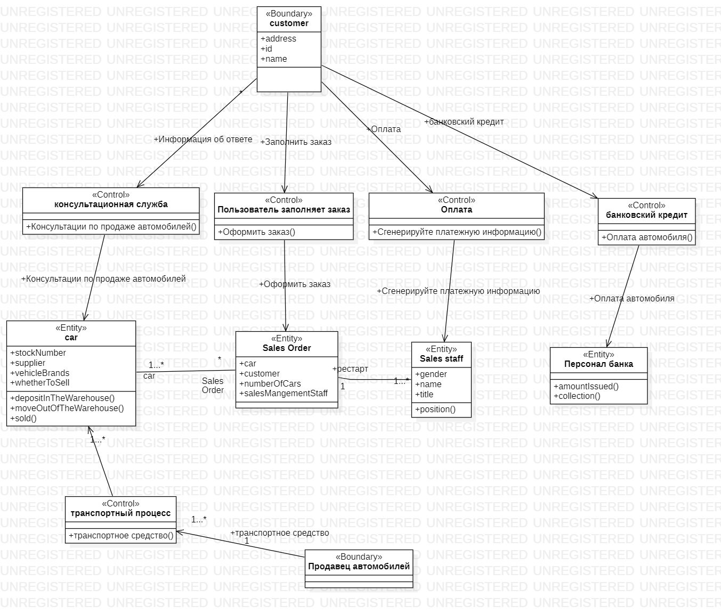

Рис.8 «Обзорная» диаграмма всех классов

**Шаг 7. Анализ пакетов —построить «обзорную» диаграмму всех классов**

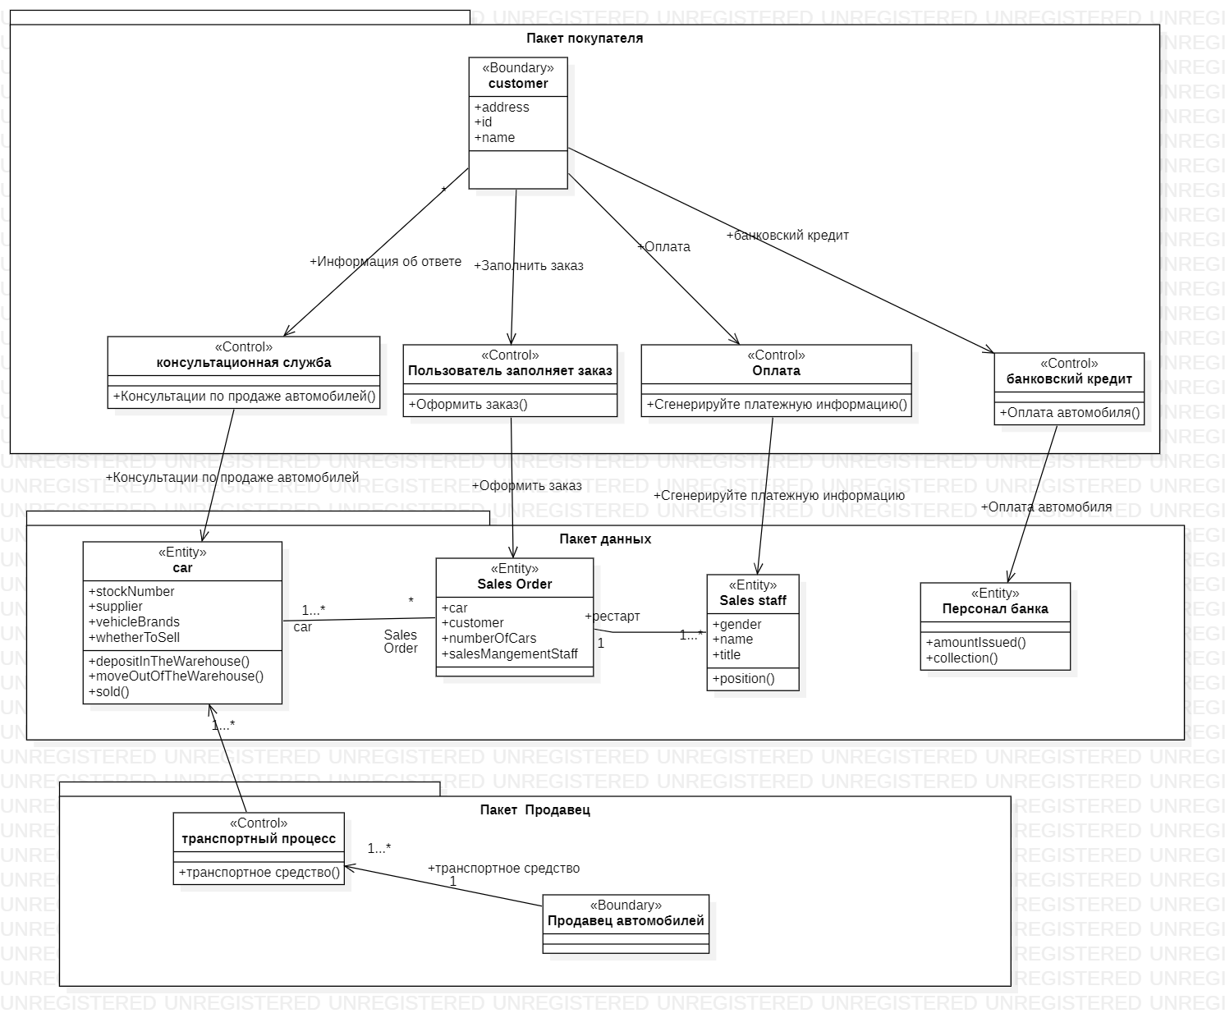

Рис. 9. «Обзорная» диаграмма пакетов ( классов)

**Литература**

• Унифицированный процесс разработки программного обеспечения: учебное пособие / Виноградова М.В., Белоусова В.И. – М.: МГТУ им.Н.Э. Баумана. – 2015 г. http://ebooks.bmstu.ru/catalog/193/book1303.html

• Якобсон А, Дуч Г, Рамбо Дж. Унифицированный процесс разработки программного обеспечения. -Спб.: Питер. -2002г.

• Материалы сайта http://www.ibm.com